Trabajo Practico N°2

PERCEPTRON

**COMPUERTA OR**

**GRÁFICOS**

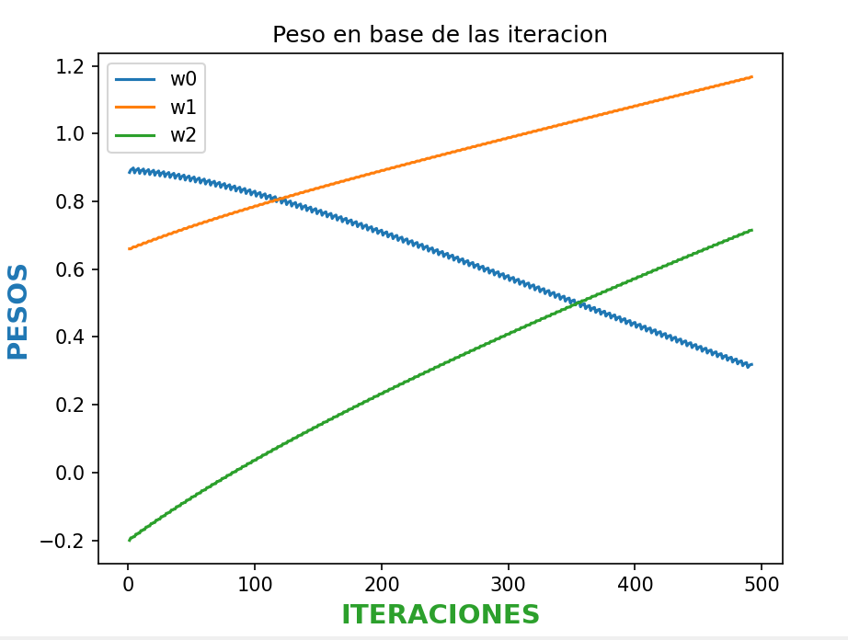

**COMPUERTA AND**

**GRÁFICOS**

**COMPUERTA XOR**

**GRÁFICOS**



